Temat kompleksowy: ,, Czego kucharz potrzebuje gdy pyszności nam gotuje”
Temat dnia: ,, Co robi kucharz i kucharka?”

1. Witajcie kochane dzieciaki!
Posłuchajcie wierszyka:
„SŁODKI KUCHARZ” M. Bartkowicz
Czy wiecie o czym czasem marzę?
Że gdy dorosnę, zostanę kucharzem,
by wam, gdy wszyscy już dorośniecie,
dawać najlepsze potrawy na świecie.
Mógłbym serwować wam na śniadanie,
omlety z jajek-niespodzianek.
Na obiad barszczyk na rodzynkach.
Prawda, że już wam cieknie ślinka?
2. Popatrzcie na obrazek, kogo przedstawia?, jak ubrana jest kucharka?, co robi?, gdzie pracuje?
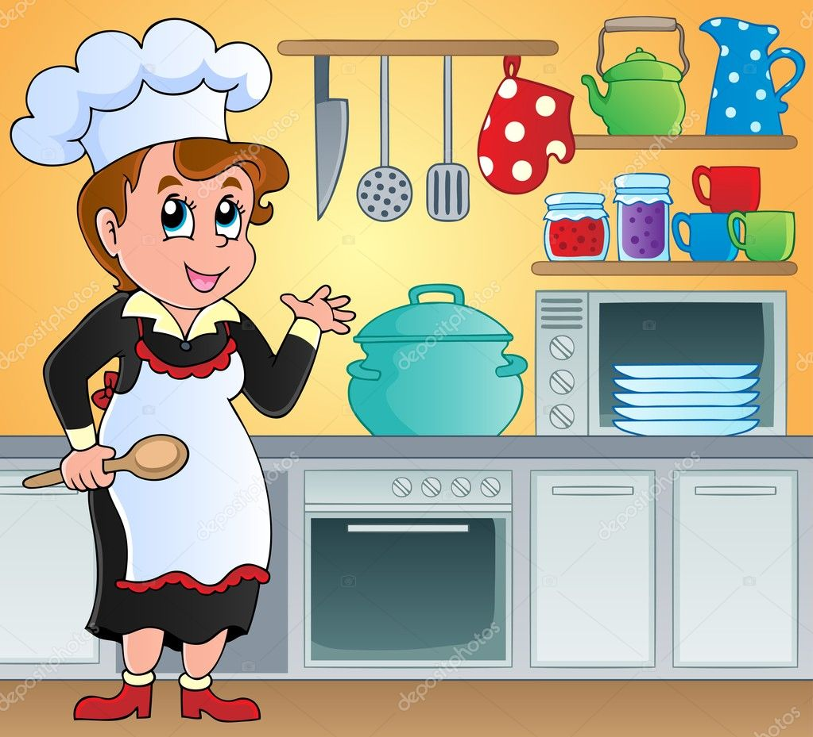
Żródło: grafika google
Nazwijcie przybory , które widać na obrazku, pokażcie kubki, talerze, piekarnik.
3.Zapraszam was do zabawy przy piosence ,, Mało nas do pieczenia chleba”
https://www.youtube.com/watch?v=ItwT03pbWhM
(Dzieci pokazują proces pieczenia chleba; wysypywanie mąki, drożdży, wody, zagniatanie, wkładanie do piekarnika, itp.)

4.Popatrzcie na ilustrację, nazwijcie przedmioty i spróbujcie powiedzieć do czego służą
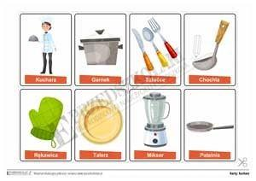Żródło: grafika gogle

5. Propozycja pracy plastycznej: Spróbujcie wspólnie z rodzicami wykonać kucharza lub kucharkę.
Potrzebne będą : rolka po papierze toaletowym, biały papier, tekturka, pisak, kredka
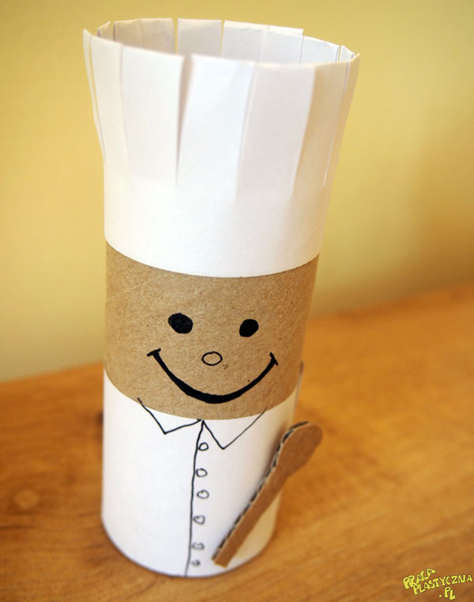
Żródło: grafika gogle
WESOŁEJ ZABAWY!
Zachęcamy do wysyłania zdjęć waszych prac, zajęć na skrzynkę mailową maluszki19@wp.pl
Pozdrawiamy i ściskamy was kochani:
Pani Renatka i pani Ania

